Прозодија. Акценат речи
Акценат је нарочито истицање јачине и висине једног слога у речи.
Овакво наглашавање има три особине: јачину, висину и трајање.
Самогласници су носиоци слога у речи, па се одговарајући акценат бележи изнад њих. Поред вокала А, Е, И, О, У, акценат може стајати и изнад слоготворног Р.
У српском књижевном језику постоје четири акцента:
- краткосилазни (изговара се кратко, јачина и висина тона нагло и истовремено падају: сȍм, пȁста, пȅсма, смp̏т)
- краткоузлазни (изговара се кратко, висина тона расте док јачина изговора опада: бајкòвит, табèла, одàбрати, пу̀кōвнӣк)
- дугосилазни (изговара се дуго, тон прво расте, па пада, истовремено са јачином изговора: нȏћ, снȇг, кp̑в, здрȃвље)
- дугоузлазни (изговара се дуго, висина тона стално расте: сазрéвати, прáзан, ку́пати, бṕвно, óвца)
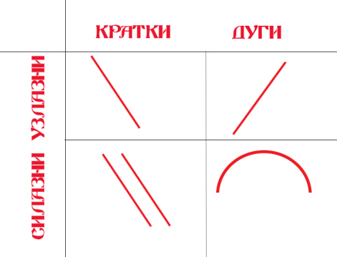
Главна правила акцентовања речи српског књижевног језика:
а) једносложне наглашене речи могу имати само силазне акценте, дуге или кратке;
б) на првом слогу вишесложних речи могу бити сва четири акцента;
в) на унутрашњем слогу вишесложних речи могу бити само узлазни акценти.
Ненаглашена (постакценатска) дужина у стандардном језику може стајати само на слогу иза акцентованог слога. Примери: тр̀че̄ћи, ку̏ћōм, сѐстрōм, лȅпшӣ, дѐч̄ак.
Прозодију сачињавају чиниоци говора који се протежу на више гласова: јачина, тон, трајање, темпо, ритам, паузе. Акценат речи је најважнија прозодијска појава у вези са слогом и речју.
ПАЖЊА: Последњи слог никада није наглашен!
ЗАДАТАК
Подвуци наглашени самогласник у речима:
ПРИЛАГОДИТИ, ДУХОВИТ, БОЛЕСТАН, РАЧУНАТИ, САРАДЊА, ДРХТАТИ, НАГРАЂИВАТИ, ОЦРНИТИ

